
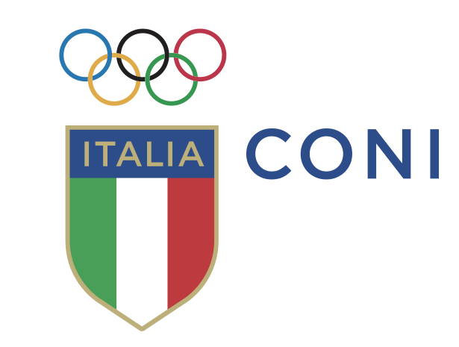


Bando del Concorso Nazionale "Onesti nello Sport" - IV edizione

"Lo sport con un nuovo amico"

"Un calcio alla violenza"

A.S.2014/2015

Il C.O.N.I. e la Fondazione Giulio Onesti - Accademia Olimpica Nazionale Italiana, in collaborazione con il Ministero dell'Istruzione, dell'Università e della Ricerca, bandiscono, per l'A.S. 2014/2015, la IV edizione del Concorso Nazionale "Onesti nello Sport", con l’obiettivo di diffondere la cultura sportiva in genere e della legalità sportiva in particolare attraverso un approccio basato sul rispetto e la condivisione dei valori sportivi, valorizzando lo sport come divertimento e la cultura del fair-play come stile di vita, educando i giovani ad una cittadinanza attiva, alla conoscenza delle regole, combattendo ogni forma di violenza e di discriminazione connesse allo sport, valorizzando l’importanza dello sport come strumento di inclusione sociale. Per la prima volta quest’anno, il concorso è inserito all’interno di un nuovo rapporto di collaborazione tra Fondazione Giulio Onesti e Dipartimento Sport della Presidenza del Consiglio dei Ministri.

Due i temi di questa edizione: "Lo sport con un nuovo amico" e "Un calcio alla violenza". Gli strumenti che la cultura dello sport mette a disposizione in materia di inclusione sociale sono inestimabili per l’abbattimento delle barriere sociali e culturali nelle periferie delle grandi città e nella miriade di micro-realtà cittadine presenti sul territorio italiano. Allo stesso modo, è importante focalizzare gli effetti positivi dei valori dello sport per sconfiggere il terribile fenomeno della violenza a margine degli eventi sportivi. Con l’obiettivo di influenzare positivamente le nuove generazioni, chi se non gli stessi giovani studenti può essere sfidato a coniugare questi valori in maniera positiva ed innovativa, servendosi delle nuove tecnologie?

Il Concorso è rivolto a tutti gli studenti degli Istituti secondari di II grado, statali e paritari, e ha come oggetto la produzione di un elaborato veramente proiettato al futuro tramite le nuove tecnologie, simbolo delle giovani generazioni.

La Fondazione ha deciso di lasciare ampia scelta agli studenti, ai quali chiede soltanto di sviluppare elaborati classificabili all’interno della seguente unica macro-area:
- SETTORE CREATIVITÀ, che prevede la produzione di un elaborato che adotti una forma di comunicazione visuale dinamica e/o interattiva (come, ad es., manifesto, fotografie, allestimenti grafici, spot, brani musicali originali, video, video per brani musicali, cortometraggi e mini-storie, applicazioni interattive per dispositivi mobili, siti web innovativi, etc.)

In particolare, la Fondazione si aspetta elaborati che, in linea con il tema di questa edizione, partano dai valori dello sport e si estendano, con il ruolo fondamentale delle nuove tecnologie, alle varie discipline trattate dagli studenti nel loro percorso scolastico. Per questo motivo, la Fondazione immagina che gli studenti si cimentino nella produzione degli elaborati coadiuvati dai docenti di qualunque ambito disciplinare. Saranno apprezzati la fantasia, l’innovatività, la qualità generale degli elaborati e la possibilità di utilizzare gli elaborati per la promozione e la sensibilizzazione su larga scala.

I vincitori verranno premiati con un viaggio per assistere ad un evento sportivo internazionale che si svolgerà nel corso del 2015.

Nel regolamento allegato alla presente sono contenute tutte le informazioni necessarie alla partecipazione al Concorso. Considerata la particolare rilevanza dell'iniziativa, s’invitano le SSVV a darne la massima diffusione.

Il Presidente Il Presidente

Comitato Olimpico Nazionale Italiano Fondazione "Giulio Onesti

